ЛАБОРАТОРНАЯ РАБОТА №3. ВЕРСТКА (ЧАСТЬ 2)

Цель: закрепить основы верстки экранов в Flutter, создать и оформить второй экран приложения.

Задачи:
- создать и сверстать второй экран приложения, который будет представлять детальную информацию об элементах первого экрана. Дизайн может выглядеть следующим образом:

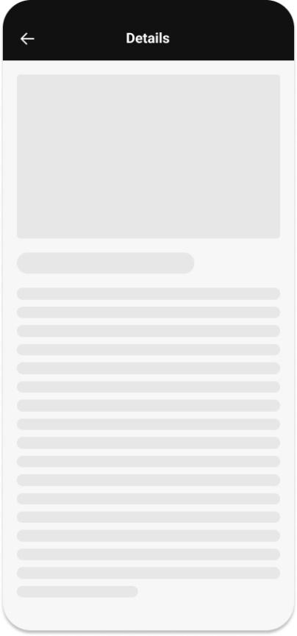

- написать отчет о проделанной работе.

